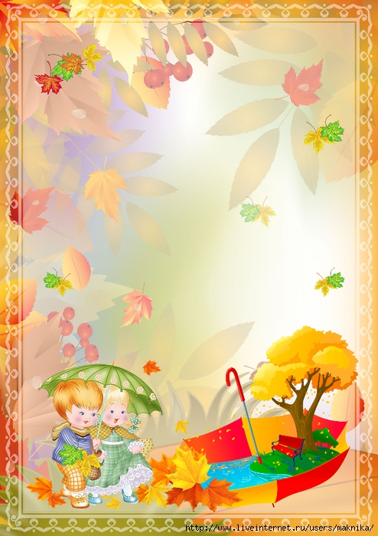

Консультация для родителей
«Осень»

Подготовила воспитатель
Козорез Е.Н.

Ярославль, 2017 г.
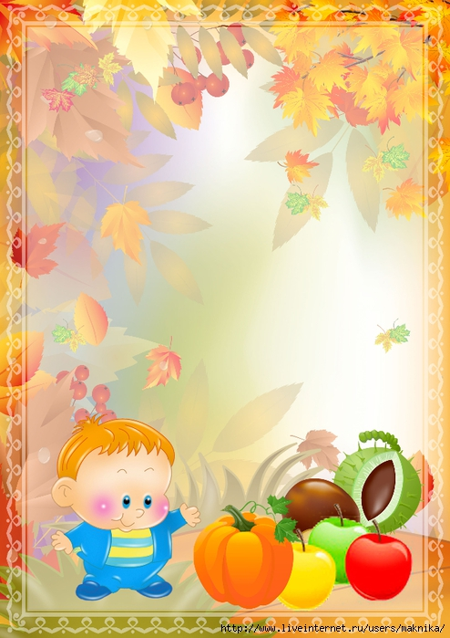
Осень, переходный сезон, в это время природа очень быстро меняет. Сначала появляются яркие краски. Потом листва с деревьев опадает, и они становятся серыми и унылыми. Температура воздуха понижается, одежда становиться объемной и не очень удобной. Но именно в это время года легко привлечь внимание детей к природе, заинтересовать их и показать, как устроена жизнь.
- Поговорите с ребенком о том, какое время года наступило. Можно задать ему вопросы и предложите дать на них полные ответы. Объясните, как нужно отвечать на ваши вопросы. Например:
- Какое время года наступило? (Сейчас осень)
-Почему ты так думаешь? (На улице стало холодно, часто идут дожди)
-Что происходит с наступлением осени? (Осенью листья желтеют, краснеют, опадают.)
-Что происходит с животными и птицами осенью? (Птицы улетают в теплые края. Животные готовятся к зиме.)
- Почему птицы улетают в теплые края? (На улице стало холодно)
- Как изменилась одежда людей и почему? (На улице стало холодно, поэтому люди стали одеваться теплее).
- Помогите ребенку запомнить, что осень можно разделить на раннюю и позднюю осень. Расскажите ребенку о том, чем они отличаются друг от друга.
Ранней осенью еще тепло, часто светит солнце, дожди идут редко. Листья на деревьях начинают краснеть и желтеть, поэтому раннюю осень называют золотой. В парках и садах еще цветут астры, георгины, бархатцы и другие осенние цветы. На полях и в садах убирают урожай овощей и фруктов. В лесах собирают бруснику, клюкву, грибы. Перелетные птицы собираются в стаи и готовятся к отлету на юг.
Поздней осенью становится холодно, солнце светит все реже и совсем уже не греет, часто идут холодные моросящие дожди. Деревья сбрасывают последние листья. Засыхает трава, вянут цветы. Заканчивается отлет птиц на юг.
- Поиграйте с ребенком в следующие игры:
Игра "Подбирай, называй, запоминай" на подбор определений и глаголов.
Небо осенью (какое?) -хмурое, серое, унылое.
Солнце осенью (какое?) -...
Ветер осенью (какой?) -...
Дождь осенью (какой?) -...
Листья осенью (какие?) -...
Осенью листья (что делают?) -краснеют, желтеют, вянут, сохнут, опадают, кружатся, шуршат.
Осенью дождь (что делает?) -...
Осенью солнце (что делает?) -...
Осенью птицы (что делают?) -...

Игра "Назови ласково" на образование существительных с помощью уменьшительно - ласкательных суффиксов.
Туча - тучка.
Солнце -...
Дождь -...
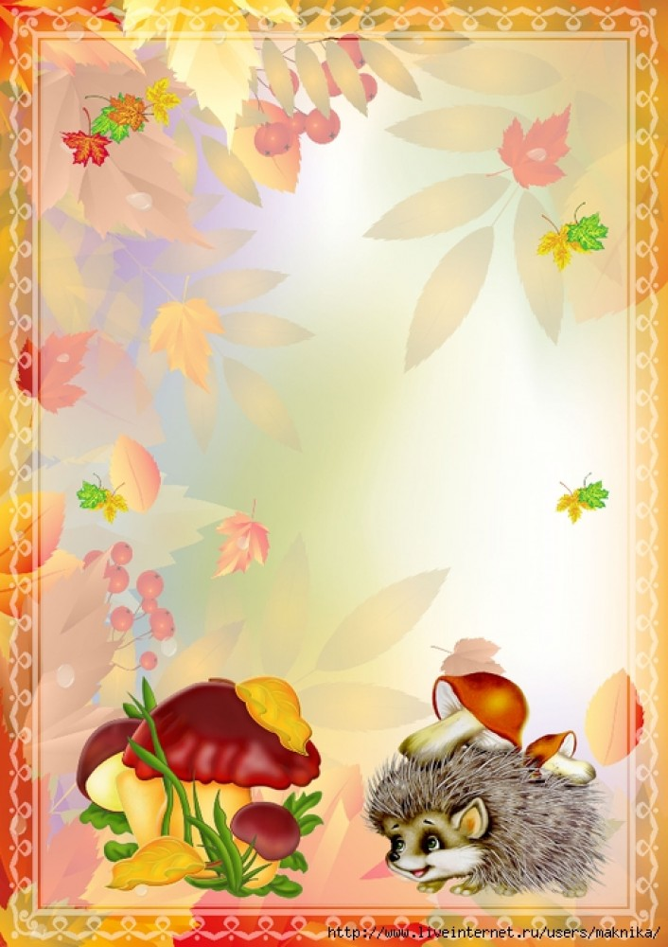
Ветер -...
Игра "Закончи предложение" на согласование глаголов настоящего времени с существительным в единственном и множественном числе.
Дождь идет, дожди ... (идут)
Лист падает, листья ...
Цветок вянет, цветы ...
Птица улетает, птицы ...
Ветер дует, ветры ...
Дожди идут, дождь ... (идет)
Листья падают, лист ...
Цветы вянут, цветок ...
Птицы улетают, птица ...
Ветры дуют, ветер ...
Игра "Ответь на вопросы" в образовании прилагательных от существительных.
День, когда идет дождь, какой? -... (дождливый)
День, когда дует ветер, какой? -...
Дождик, который идет осенью, какой? -...
Погода, когда часто идут дожди, какая? -...
Погода, когда часто дуют сильные ветры, какая? -...
Игра "Посчитай" на согласование числительных с существительным.
1 лужа, 2 ..., 3..., 4..., 5...
1 лист, 2 ..., 3..., 4..., 5...
1 туча, 2 ..., 3..., 4..., 5...
Игра "Найди ошибки" на развитие слухового внимания.
Определи, чего не бывает осенью.
-Дети загорают, купаются, носят легкую одежду.
-Под ногами шуршат сухие, разноцветные листья.
-Набухают почки, распускаются листья.
-Люди собирают урожай овощей и фруктов.
-Дикие животные не делают запасы корма.
Игра "Скажи наоборот" на употребление антонимов.
Летом солнце яркое, а осенью ...
Летом небо светлое, а осенью ...
Летом день длинный, а осенью ...
Летом тучи ходят высоко, а осенью ...
Летом люди растят урожай, а осенью...
Летом деревья стоят одетые, а осенью...

Выучите с ребенком следующий текст и проведите пальчиковую гимнастику. Она способствует развитию тонкой (пальчиковой), моторики, поможет легко запомнить относительные прилагательные (дубовый, кленовый, рябиновый), пригодится во время минутки отдыха при письме или рисовании. Проверьте, сможет ли ребенок сам образовать относительные прилагательные от существительных береза, осина (березовый, осиновый).
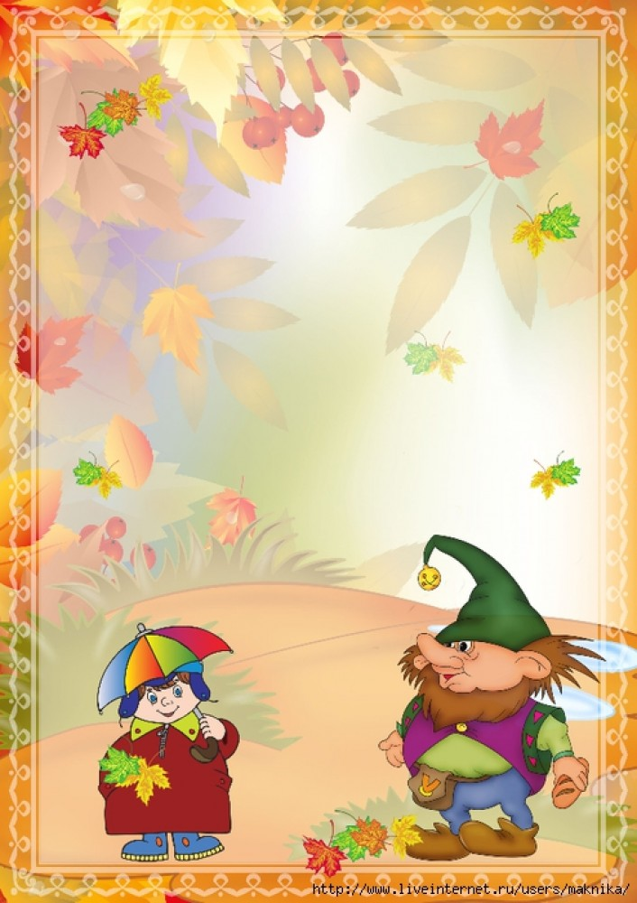
Ветер по лесу летал, Плавные волнообразные движения ладонями
Ветер листики считал:
Вот дубовый – большой. Загибаем пальцы на обеих руках.
Вот с березки – золотой.
Вот кленовый лист – резной. Раскрываем ладошки.
Вот последний лист с осинки
Ветер бросил на тропинку. Опускаем руки вниз.

- И читайте как можно больше и чаще. Прививайте любовь к литературе, а через нее любовь к родному краю.
Дети с удовольствием слушают сказки В. Бианки о животных с занимательными сюжетами. Это такие, как «Кто чем поет», «Лесные домишки», «Сова», «Чей нос лучше?», «Хвосты», «Чьи это ноги?», «Лис и мышонок».
Так, из сказки В. Ф. Адаевского «Мороз Иванович» дети узнают о снежной корке, под которой трава сохраняется в любые морозы, а весной снова начинает расти как ни в чем не бывало.
Много интересного и поучительного содержат народные сказки «Колобок», «Теремок», «Кот, петух и лиса», «Заюшкина избушка».
Стихи о природе – это первый шаг на пути познания окружающего мира.
М. Познанская «Ромашка», Е. Серова «Одуванчик», Ю. Капотов «Листопад», И. Демьянов «Осень», И. Токмакова «Осенние листья».

